**线程池原理分析&锁的深度化**

# 线程池

## 什么是线程池

Java中的线程池是运用场景最多的并发框架，几乎所有需要异步或并发执行任务的程序  
都可以使用线程池。在开发过程中，合理地使用线程池能够带来3个好处。  
第一：降低资源消耗。通过重复利用已创建的线程降低线程创建和销毁造成的消耗。  
第二：提高响应速度。当任务到达时，任务可以不需要等到线程创建就能立即执行。  
第三：提高线程的可管理性。线程是稀缺资源，如果无限制地创建，不仅会消耗系统资源，  
还会降低系统的稳定性，使用线程池可以进行统一分配、调优和监控。但是，要做到合理利用  
线程池，必须对其实现原理了如指掌。

## 线程池作用

线程池是为突然大量爆发的线程设计的，通过有限的几个固定线程为大量的操作服务，减少了创建和销毁线程所需的时间，从而提高效率。

如果一个线程的时间非常长，就没必要用线程池了(不是不能作长时间操作，而是不宜。)，况且我们还不能控制线程池中线程的开始、挂起、和中止。

## 线程池的分类

## ThreadPoolExecutor

Java是天生就支持并发的语言，支持并发意味着多线程，线程的频繁创建在高并发及大数据量是非常消耗资源的，因为java提供了线程池。在jdk1.5以前的版本中，线程池的使用是及其简陋的，但是在JDK1.5后，有了很大的改善。JDK1.5之后加入了java.util.concurrent包，java.util.concurrent包的加入给予开发人员开发并发程序以及解决并发问题很大的帮助。这篇文章主要介绍下并发包下的Executor接口，Executor接口虽然作为一个非常旧的接口（JDK1.5 2004年发布），但是很多程序员对于其中的一些原理还是不熟悉，因此写这篇文章来介绍下Executor接口，同时巩固下自己的知识。如果文章中有出现错误，欢迎大家指出。

Executor框架的最顶层实现是ThreadPoolExecutor类，Executors工厂类中提供的newScheduledThreadPool、newFixedThreadPool、newCachedThreadPool方法其实也只是ThreadPoolExecutor的构造函数参数不同而已。通过传入不同的参数，就可以构造出适用于不同应用场景下的线程池，那么它的底层原理是怎样实现的呢，这篇就来介绍下ThreadPoolExecutor线程池的运行过程。

corePoolSize： 核心池的大小。 当有任务来之后，就会创建一个线程去执行任务，当线程池中的线程数目达到corePoolSize后，就会把到达的任务放到缓存队列当中  
maximumPoolSize： 线程池最大线程数，它表示在线程池中最多能创建多少个线程；  
keepAliveTime： 表示线程没有任务执行时最多保持多久时间会终止。  
unit： 参数keepAliveTime的时间单位，有7种取值，在TimeUnit类中有7种静态属性：

## 线程池四种创建方式

Java通过Executors（jdk1.5并发包）提供四种线程池，分别为：  
newCachedThreadPool创建一个可缓存线程池，如果线程池长度超过处理需要，可灵活回收空闲线程，若无可回收，则新建线程。

案例演示:

newFixedThreadPool 创建一个定长线程池，可控制线程最大并发数，超出的线程会在队列中等待。  
newScheduledThreadPool 创建一个定长线程池，支持定时及周期性任务执行。  
newSingleThreadExecutor 创建一个单线程化的线程池，它只会用唯一的工作线程来执行任务，保证所有任务按照指定顺序(FIFO, LIFO, 优先级)执行。

### *newCachedThreadPool*

创建一个可缓存线程池，如果线程池长度超过处理需要，可灵活回收空闲线程，若无可回收，则新建线程。示例代码如下：

|  |
| --- |
| **// 无限大小线程池 jvm自动回收**  **ExecutorService newCachedThreadPool = Executors.*newCachedThreadPool*();**  **for (int i = 0; i < 10; i++) {**  **final int temp = i;**  **newCachedThreadPool.execute(new Runnable() {**  **@Override**  **public void run() {**  **try {**  **Thread.*sleep*(100);**  **} catch (Exception e) {**  **// TODO: handle exception**  **}**  **System.*out*.println(Thread.*currentThread*().getName() + ",i:" + temp);**  **}**  **});**  **}** |

**总结: 线程池为无限大，当执行第二个任务时第一个任务已经完成，会复用执行第一个任务的线程，而不用每次新建线程。**

### newFixedThreadPool

创建一个定长线程池，可控制线程最大并发数，超出的线程会在队列中等待。示例代码如下：

|  |
| --- |
| **ExecutorService newFixedThreadPool = Executors.*newFixedThreadPool*(5);**  **for (int i = 0; i < 10; i++) {**  **final int temp = i;**  **newFixedThreadPool.execute(new Runnable() {**  **@Override**  **public void run() {**  **System.*out*.println(Thread.*currentThread*().getId() + ",i:" + temp);**  **}**  **});**  **}** |

**总结:因为线程池大小为3，每个任务输出index后sleep 2秒，所以每两秒打印3个数字。**

**定长线程池的大小最好根据系统资源进行设置。如Runtime.getRuntime().availableProcessors()**

### newScheduledThreadPool

创建一个定长线程池，支持定时及周期性任务执行。延迟执行示例代码如下：

|  |
| --- |
| **ScheduledExecutorService newScheduledThreadPool = Executors.*newScheduledThreadPool*(5);**  **for (int i = 0; i < 10; i++) {**  **final int temp = i;**  **newScheduledThreadPool.schedule(new Runnable() {**  **public void run() {**  **System.*out*.println("i:" + temp);**  **}**  **}, 3, TimeUnit.*SECONDS*);**  **}** |

表示延迟3秒执行。

### newSingleThreadExecutor

创建一个单线程化的线程池，它只会用唯一的工作线程来执行任务，保证所有任务按照指定顺序(FIFO, LIFO, 优先级)执行。示例代码如下：

|  |
| --- |
| **ExecutorService newSingleThreadExecutor = Executors.*newSingleThreadExecutor*();**  **for (int i = 0; i < 10; i++) {**  **final int index = i;**  **newSingleThreadExecutor.execute(new Runnable() {**  **@Override**  **public void run() {**  **System.*out*.println("index:" + index);**  **try {**  **Thread.*sleep*(200);**  **} catch (Exception e) {**  **// TODO: handle exception**  **}**  **}**  **});**  **}** |

注意: 结果依次输出，相当于顺序执行各个任务。

## 线程池原理剖析

提交一个任务到线程池中，线程池的处理流程如下：

1、判断线程池里的核心线程是否都在执行任务，如果不是（核心线程空闲或者还有核心线程没有被创建）则创建一个新的工作线程来执行任务。如果核心线程都在执行任务，则进入下个流程。

2、线程池判断工作队列是否已满，如果工作队列没有满，则将新提交的任务存储在这个工作队列里。如果工作队列满了，则进入下个流程。

3、判断线程池里的线程是否都处于工作状态，如果没有，则创建一个新的工作线程来执行任务。如果已经满了，则交给饱和策略来处理这个任务。

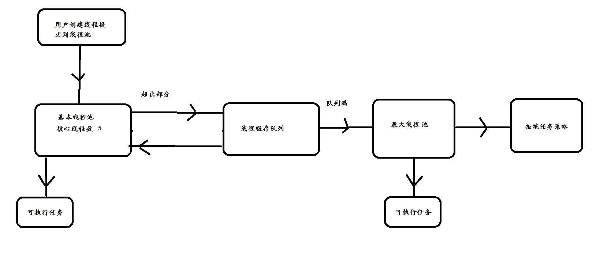

## 合理配置线程池

要想合理的配置线程池，就必须首先分析任务特性，可以从以下几个角度来进行分析：

任务的性质：CPU密集型任务，IO密集型任务和混合型任务。

任务的优先级：高，中和低。

任务的执行时间：长，中和短。

任务的依赖性：是否依赖其他系统资源，如数据库连接。

任务性质不同的任务可以用不同规模的线程池分开处理。CPU密集型任务配置尽可能少的线程数量，如配置Ncpu+1个线程的线程池。IO密集型任务则由于需要等待IO操作，线程并不是一直在执行任务，则配置尽可能多的线程，如2*Ncpu。混合型的任务，如果可以拆分，则将其拆分成一个CPU密集型任务和一个IO密集型任务，只要这两个任务执行的时间相差不是太大，那么分解后执行的吞吐率要高于串行执行的吞吐率，如果这两个任务执行时间相差太大，则没必要进行分解。我们可以通过Runtime.getRuntime().availableProcessors()方法获得当前设备的CPU个数。

优先级不同的任务可以使用优先级队列PriorityBlockingQueue来处理。它可以让优先级高的任务先得到执行，需要注意的是如果一直有优先级高的任务提交到队列里，那么优先级低的任务可能永远不能执行。

执行时间不同的任务可以交给不同规模的线程池来处理，或者也可以使用优先级队列，让执行时间短的任务先执行。

依赖数据库连接池的任务，因为线程提交SQL后需要等待数据库返回结果，如果等待的时间越长CPU空闲时间就越长，那么线程数应该设置越大，这样才能更好的利用CPU。

一般总结哦，有其他更好的方式，希望各位留言，谢谢。

CPU密集型时，任务可以少配置线程数，大概和机器的cpu核数相当，这样可以使得每个线程都在执行任务

IO密集型时，大部分线程都阻塞，故需要多配置线程数，2*cpu核数

操作系统之名称解释：

某些进程花费了绝大多数时间在计算上，而其他则在等待I/O上花费了大多是时间，

前者称为计算密集型（CPU密集型）computer-bound，后者称为I/O密集型，I/O-bound。

# Java锁的深度化

## 悲观锁、乐观锁、排他锁

### 场景

当多个请求同时操作数据库时，首先将订单状态改为已支付，在金额加上200，在同时并发场景查询条件下，会造成重复通知。

SQL:

Update

### 悲观锁与乐观锁

悲观锁:悲观锁悲观的认为每一次操作都会造成更新丢失问题，在每次查询时加上排他锁。

每次去拿数据的时候都认为别人会修改，所以每次在拿数据的时候都会上锁，这样别人想拿这个数据就会block直到它拿到锁。传统的关系型数据库里边就用到了很多这种锁机制，比如行锁，表锁等，读锁，写锁等，都是在做操作之前先上锁。

Select * from xxx for update;

乐观锁:乐观锁会乐观的认为每次查询都不会造成更新丢失,利用版本字段控制

## 重入锁

锁作为并发共享数据，保证一致性的工具，在JAVA平台有多种实现(如 synchronized 和 ReentrantLock等等 ) 。这些已经写好提供的锁为我们开发提供了便利。

重入锁，也叫做递归锁，指的是同一线程 外层函数获得锁之后 ，内层递归函数仍然有获取该锁的代码，但不受影响。  
在JAVA环境下 ReentrantLock 和synchronized 都是 可重入锁

|  |
| --- |
| **public** **class** Test **implements** Runnable {  **public** **synchronized** **void** get() {  System.***out***.println("name:" + Thread.*currentThread*().getName() + " get();");  set();  }  **public** **synchronized** **void** set() {  System.***out***.println("name:" + Thread.*currentThread*().getName() + " set();");  }  @Override  **public** **void** run() {  get();  }  **public** **static** **void** main(String[] args) {  Test ss = **new** Test();  **new** Thread(ss).start();  **new** Thread(ss).start();  **new** Thread(ss).start();  **new** Thread(ss).start();  }  } |

|  |
| --- |
| public class Test02 extends Thread {  ReentrantLock lock = new ReentrantLock();  public void get() {  lock.lock();  System.*out*.println(Thread.*currentThread*().getId());  set();  lock.unlock();  }  public void set() {  lock.lock();  System.*out*.println(Thread.*currentThread*().getId());  lock.unlock();  }  @Override  public void run() {  get();  }  public static void main(String[] args) {  Test ss = new Test();  new Thread(ss).start();  new Thread(ss).start();  new Thread(ss).start();  }  } |

## CAS无锁机制

（1）与锁相比，使用比较交换（下文简称CAS）会使程序看起来更加复杂一些。但由于其非阻塞性，它对死锁问题天生免疫，并且，线程间的相互影响也远远比基于锁的方式要小。更为重要的是，使用无锁的方式完全没有锁竞争带来的系统开销，也没有线程间频繁调度带来的开销，因此，它要比基于锁的方式拥有更优越的性能。

（2）无锁的好处：

第一，在高并发的情况下，它比有锁的程序拥有更好的性能；

第二，它天生就是死锁免疫的。

就凭借这两个优势，就值得我们冒险尝试使用无锁的并发。

（3）CAS算法的过程是这样：**它包含三个参数CAS(V,E,N): V表示要更新的变量，E表示预期值，N表示新值。仅当V值等于E值时，才会将V的值设为N，如果V值和E值不同，则说明已经有其他线程做了更新，则当前线程什么都不做。最后，CAS返回当前V的真实值。**

（4）CAS操作是抱着乐观的态度进行的，它总是认为自己可以成功完成操作。当多个线程同时使用CAS操作一个变量时，只有一个会胜出，并成功更新，其余均会失败。失败的线程不会被挂起，仅是被告知失败，并且允许再次尝试，当然也允许失败的线程放弃操作。基于这样的原理，CAS操作即使没有锁，也可以发现其他线程对当前线程的干扰，并进行恰当的处理。

（5）简单地说，CAS需要你额外给出一个期望值，也就是你认为这个变量现在应该是什么样子的。如果变量不是你想象的那样，那说明它已经被别人修改过了。你就重新读取，再次尝试修改就好了。

（6）在硬件层面，大部分的现代处理器都已经支持原子化的CAS指令。在JDK 5.0以后，虚拟机便可以使用这个指令来实现并发操作和并发数据结构，并且，这种操作在虚拟机中可以说是无处不在。

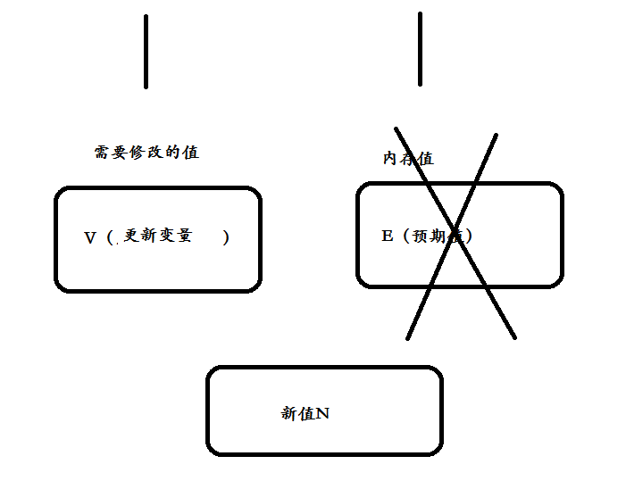

|  |
| --- |
| **/\*\***  **\* Atomically increments by one the current value.**  **\***  **\* @return the updated value**  **\*/**  **public final int incrementAndGet() {**  **for (;;) {**  **//获取当前值**  **int current = get();**  **//设置期望值**  **int next = current + 1;**  **//调用Native方法compareAndSet，执行CAS操作**  **if (compareAndSet(current, next))**  **//成功后才会返回期望值，否则无线循环**  **return next;**  **}**  **}** |

## 自旋锁

自旋锁是采用让当前线程不停地的在循环体内执行实现的，当循环的条件被其他线程改变时 才能进入临界区。如下

|  |
| --- |
| **private AtomicReference<Thread> sign =new AtomicReference<>();**  **public void lock() {**  **Thread current = Thread.*currentThread*();**  **while (!sign.compareAndSet(null, current)) {**  **}**  **}**  **public void unlock() {**  **Thread current = Thread.*currentThread*();**  **sign.compareAndSet(current, null);**  **}** |

|  |
| --- |
| public class Test implements Runnable {  static int *sum*;  private SpinLock lock;  public Test(SpinLock lock) {  this.lock = lock;  }  /**  * @param args  * @throws InterruptedException  */  public static void main(String[] args) throws InterruptedException {  SpinLock lock = new SpinLock();  for (int i = 0; i < 100; i++) {  Test test = new Test(lock);  Thread t = new Thread(test);  t.start();  }  Thread.*currentThread*().*sleep*(1000);  System.*out*.println(*sum*);  }  @Override  public void run() {  this.lock.lock();  this.lock.lock();  *sum*++;  this.lock.unlock();  this.lock.unlock();  }  } |

当一个线程 调用这个不可重入的自旋锁去加锁的时候没问题，当再次调用lock()的时候，因为自旋锁的持有引用已经不为空了，该线程对象会误认为是别人的线程持有了自旋锁

使用了CAS原子操作，lock函数将owner设置为当前线程，并且预测原来的值为空。unlock函数将owner设置为null，并且预测值为当前线程。

当有第二个线程调用lock操作时由于owner值不为空，导致循环一直被执行，直至第一个线程调用unlock函数将owner设置为null，第二个线程才能进入临界区。

由于自旋锁只是将当前线程不停地执行循环体，不进行线程状态的改变，所以响应速度更快。但当线程数不停增加时，性能下降明显，因为每个线程都需要执行，占用CPU时间。如果线程竞争不激烈，并且保持锁的时间段。适合使用自旋锁。

## 分布式锁

如果想在不同的jvm中保证数据同步，使用分布式锁技术。

有数据库实现、缓存实现、Zookeeper分布式锁